系统具体实现

1. 基本界面模块逻辑

1.1 主界面布局的实现：

界面的基本逻辑依靠PyQt Designer完成，通过添加组件来实现基本布局

界面整体是水平布局，包含了两个垂直布局。左边是框定系统摄像头的位置，右边从上到下分别是姓名标签、体温显示标签、摄像头预加载按钮、开始人脸识别按钮、关闭摄像头按钮、区域数据统计界面跳转按钮、个人数据统计界面跳转按钮、开始测温按钮、体温信息保存按钮。主界面如下：

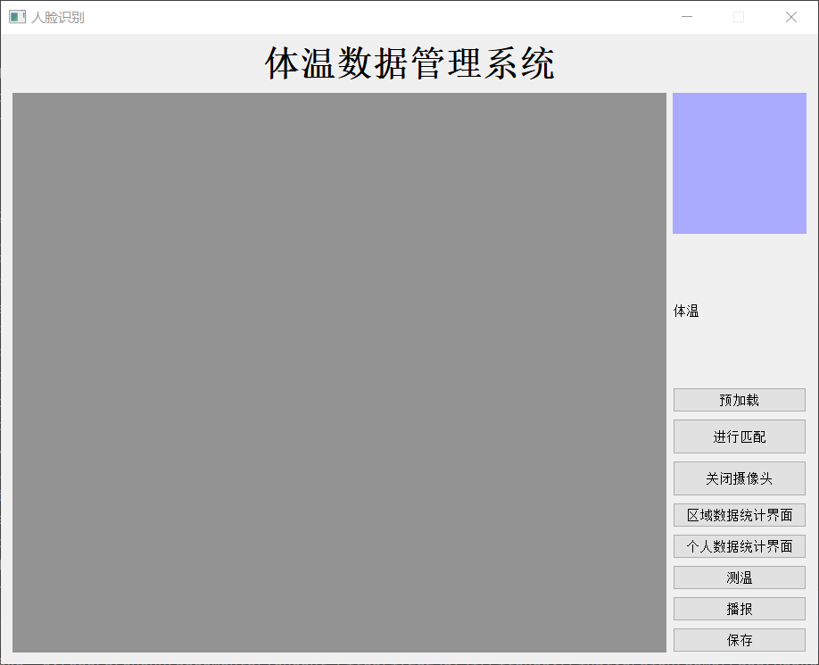

1.2 按钮的跳转实现

我们系统的跳转通过信号槽实现，利用clicked.connect(self.函数)，主界面的按钮对应着不同的功能。摄像头预加载按钮对应着打开摄像头进行预加载、开始人脸识别按钮对应着开始识别、关闭摄像头按钮即停止识别、区域数据统计界面跳转按钮跳转、个人数据统计界面跳转按钮跳转到输入界面、开始测温按钮建立服务器连接测试温度、体温信息保存按钮保存本次测试人员与体温信息代码如下

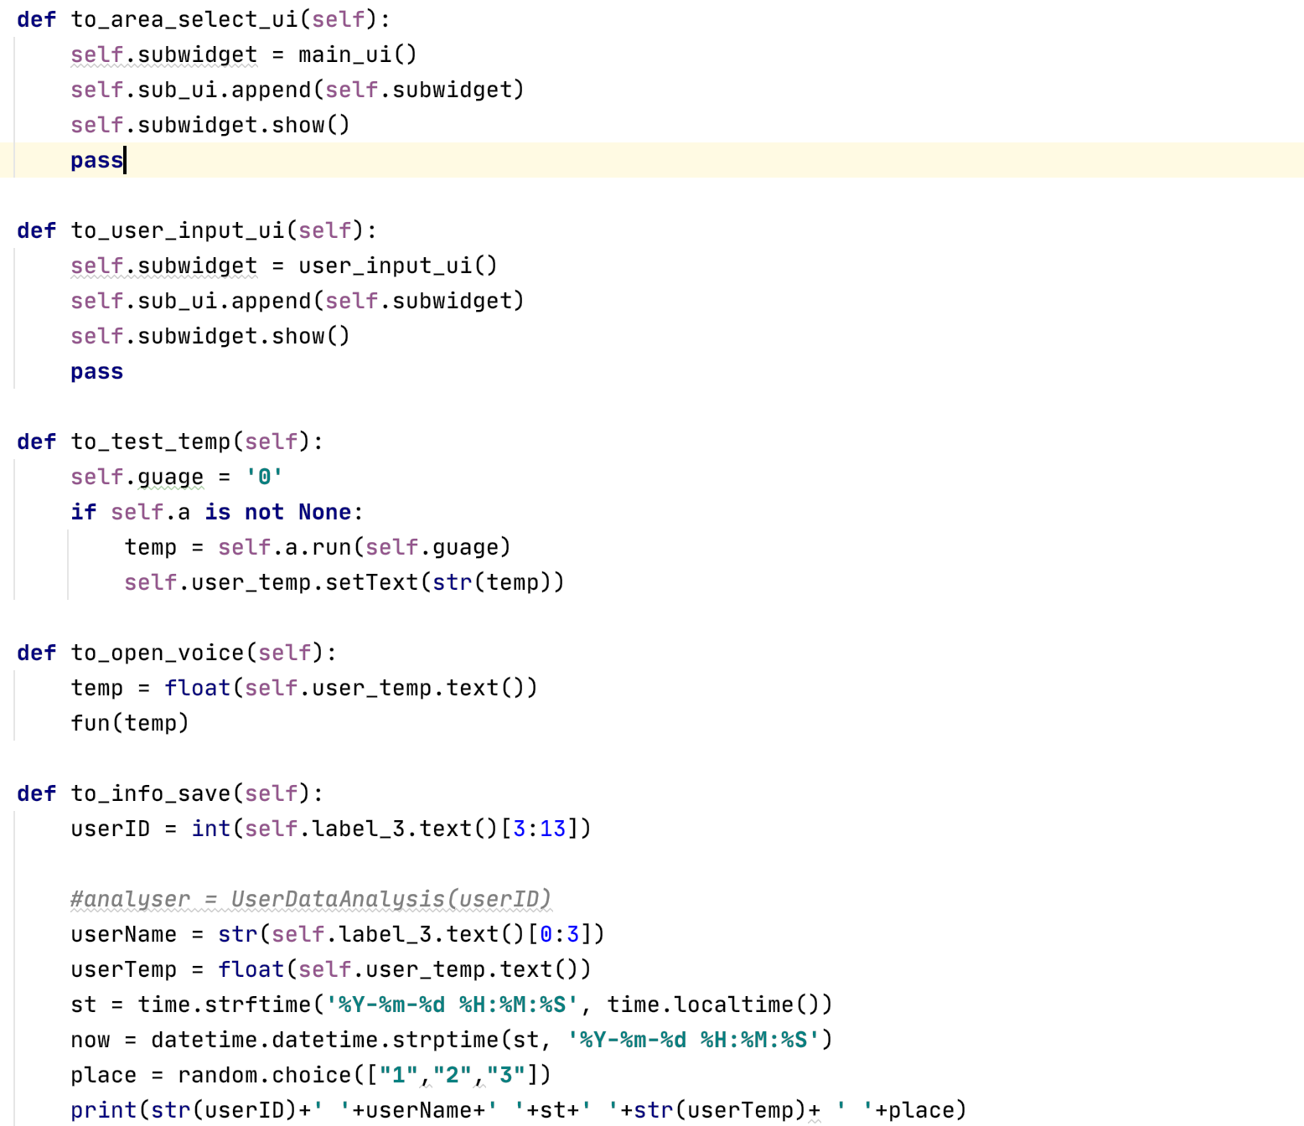

1.3界面的扩展性与多个子窗口

为了让界面适应不同的窗口大小，我们实现了界面控件可随窗口变化而拉伸。使用了resizeEvent函数，让控件和背景一直会进行变化，拉伸效果如下

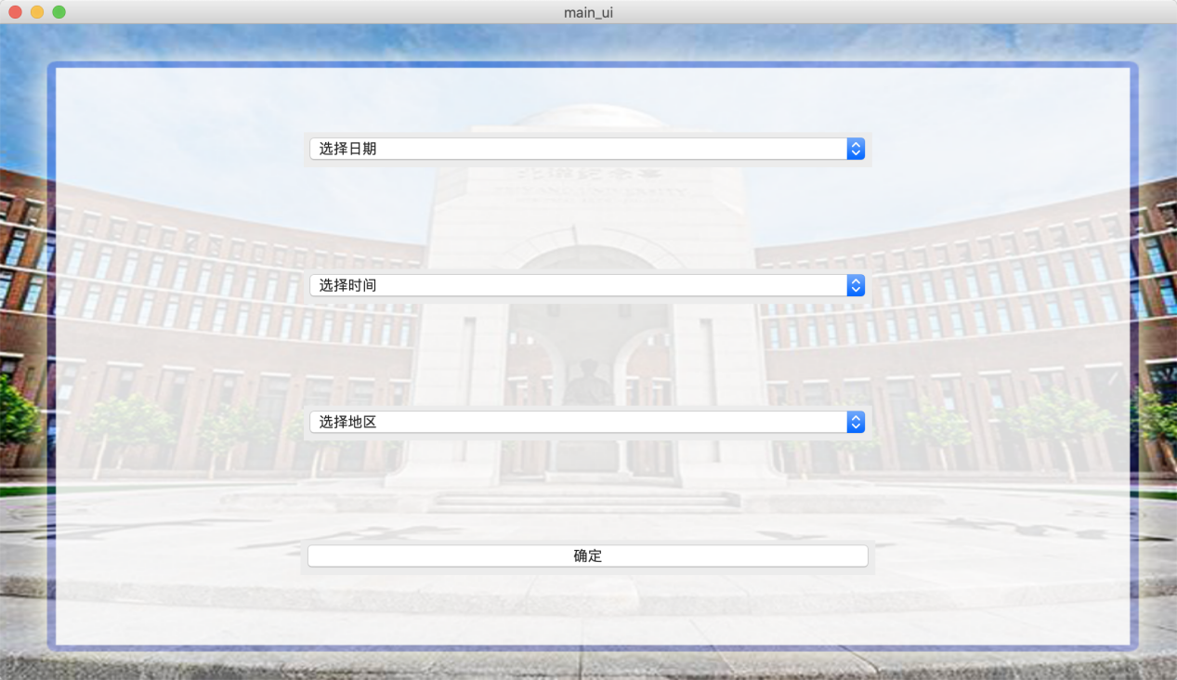

将以往的单一窗口不断执行的方式，改成了主窗口与子窗口的的交互，父窗口可以不断生成子窗口，来进行数据的对比，对比结果如下：

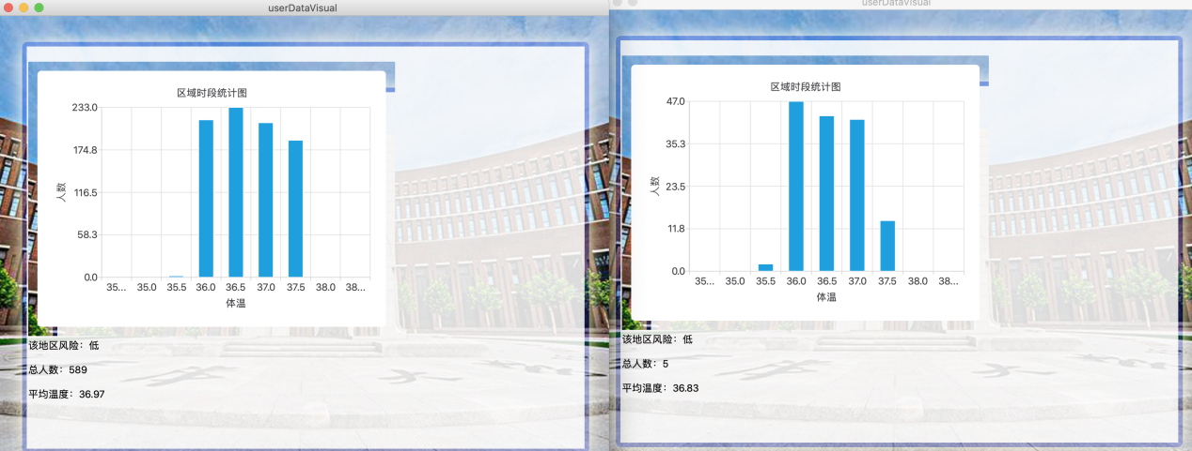

1. 动态测温与服务器交互模块

2.1实现PC与mlx90615模块的串口通信与局域网通信

首先设置好连接WiFi的名称密码，并导入ESP8266WiFi.h。测温功能是调用了mlx90615.h的自带函数实现的。

之后连接到设置好的IP地址和端口号，与服务器进行socket连接。最后接收服务器信息，如果接收到信号则以设计好的python字典格式发送温度信息。

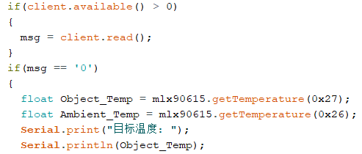



2.2

首先在__init__中设置好启动服务器监听socket等基本功能，防止多次点击按钮时重复执行出现错误。连接建立后准备接受按钮发来的信号。信号正确则向传感器发去信号。

然后准备接收传感器发来的json信息。之后将json信息decode再eval得到字典格式的数据，即可把温度信息返回给主界面。这里应避免收到空消息，导致eval函数出现EOF错误。最后应避免提前关闭tcpServerSocket，防止重复点击按钮时无法连接服务器，应将这部分功能设置为整个程序退出后才会执行。

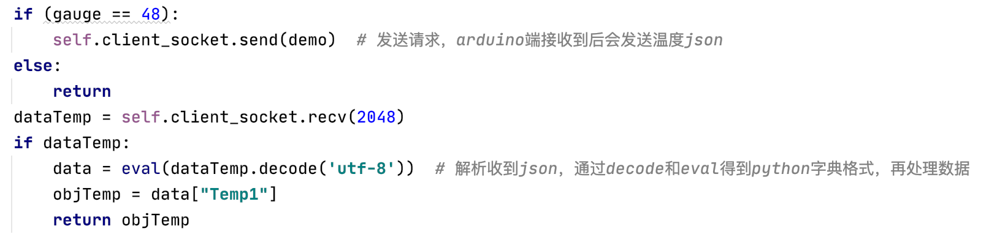

2.3 点击按钮控制测温

首先绑定按钮的点击事件，点击一次建立一次服务器连接。为了保证服务器能够点击调用，不会阻碍主进程，我们将服务器类作为参数，启用新的线程，并在结束后进行回退，启动一个新的服务器类。

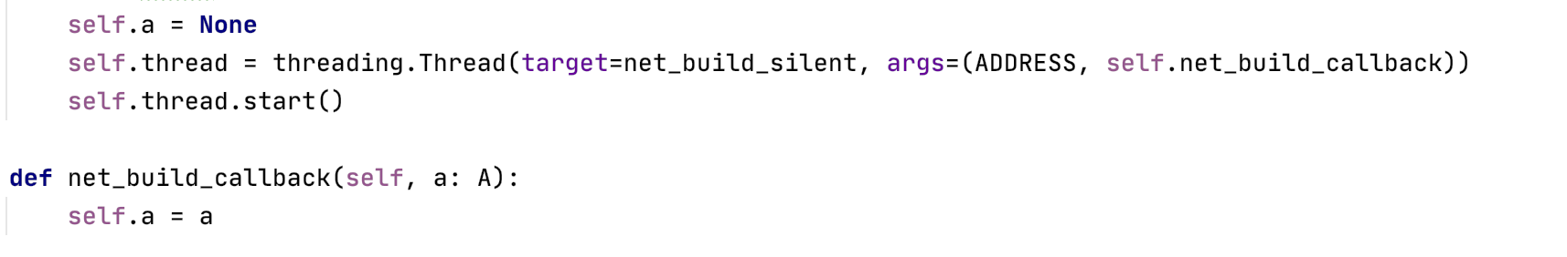

同时我们利用点击的方式改变服务器类参数，只有当参数为0时才能使电脑与测温模块通信，进行一次测温。

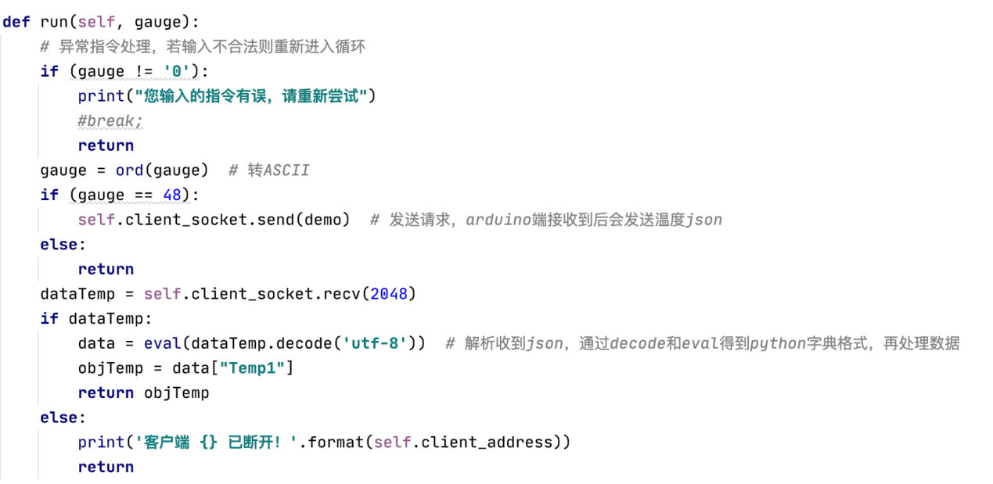

三、区域数据统计模块

3.1选择想要查询的时间地点界面：

界面的基本逻辑依靠PyQt Designer完成，通过添加组件来实现基本布局。在界面的居中位置添加了垂直布局，并在其中添加了三个下拉选择框，分别选择月日、时间区间、地点。点击确定按钮界面如下：

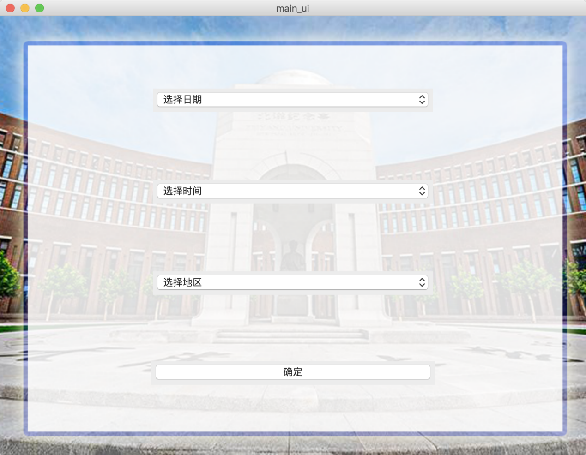

下拉表的内容由我们单独添加，将提供给用户选择的选项单独添加到一个文件里，便于数据的更新。代码如下：

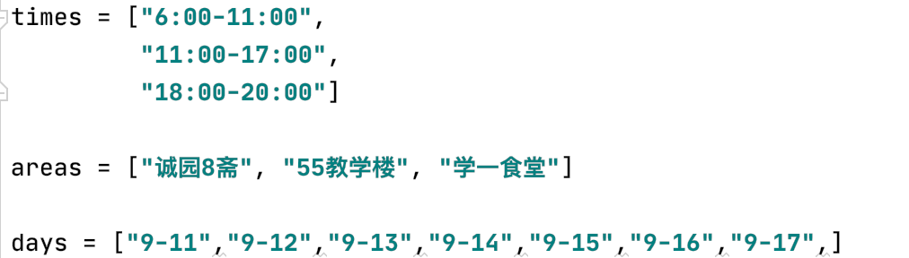

选择效果：

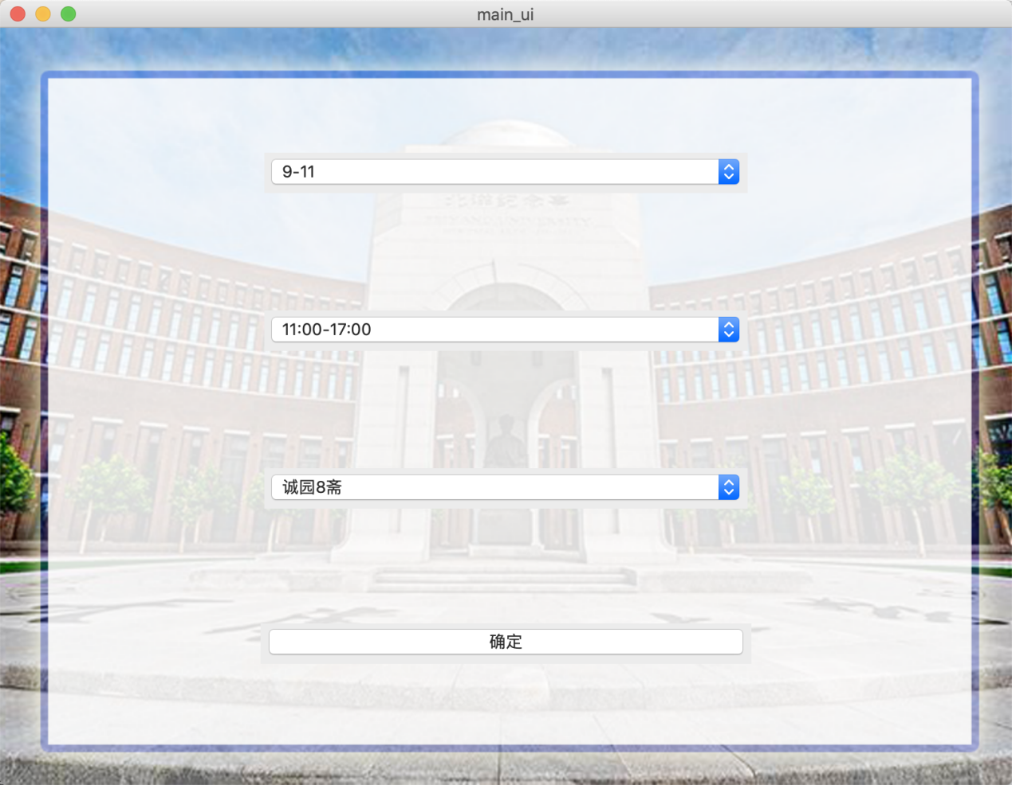

3.2区域数据信息的获取

我们在Django框架下进行数据库的交互，通过UserInfo类存储数据信息。并在da_manage.py文件的DataAnalysis类进行数据的操作。

我们首先将我们在下拉选择框中选择的信息进行提取获得月、日信息，时间区间，地点信息（用index表示）作为参数传递到DataAnalysis类中。代码如下：

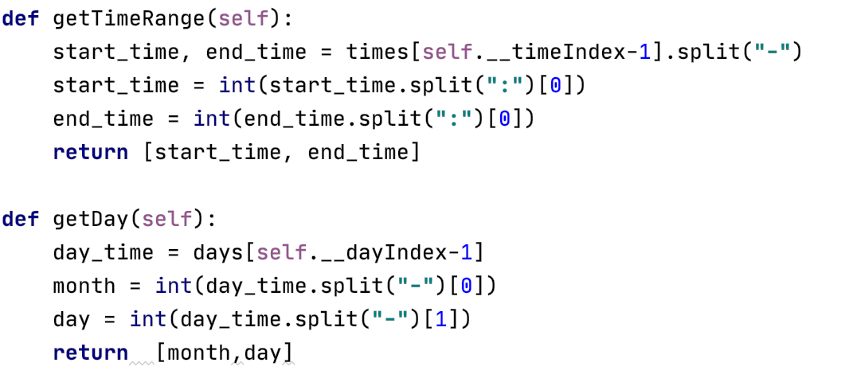

在DataAnalysis类里，我们调用查询函数，查询出选择地区、时段的体温信息，存储到列表中，并求出最大值、最小值、平均值作为接口的返回值返回给数据可视化界面。列表使用了三次循环，知道筛选出满足三个条件的体温信息。

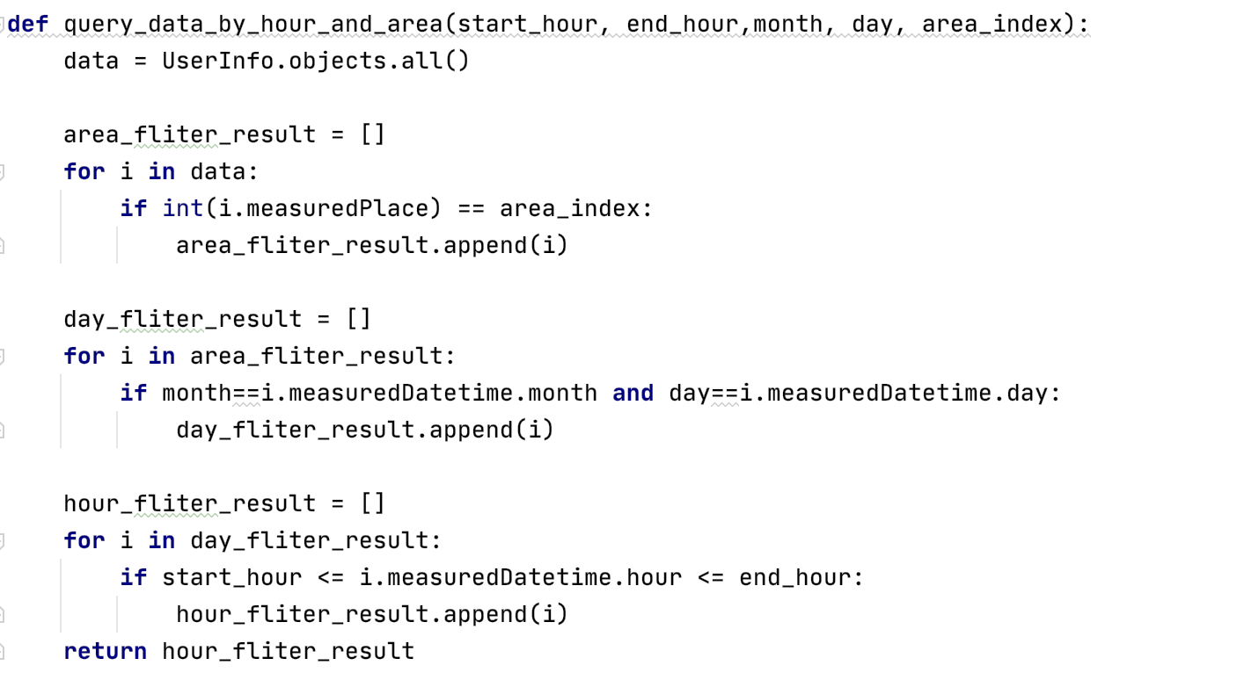

3.3区域数据可视化界面的实现：

界面的基本逻辑依靠PyQt Designer完成，通过添加组件来实现基本布局。界面中间是柱形图的区域，显示区域数据的可视信息。界面下方是显示平均温度、测温人数、风险预测的标签。

柱形图主要用到了QtCharts.QBarSet。首先根据35-38度以0.5为步长，取出每个区间的测温数，然后作为Y填入set，之后利用字符串填充横轴，边界范围以35以上,38以下表示，纵轴范围则是区间人数的最大值与最小值决定，最后进行图例的设置,代码如下：

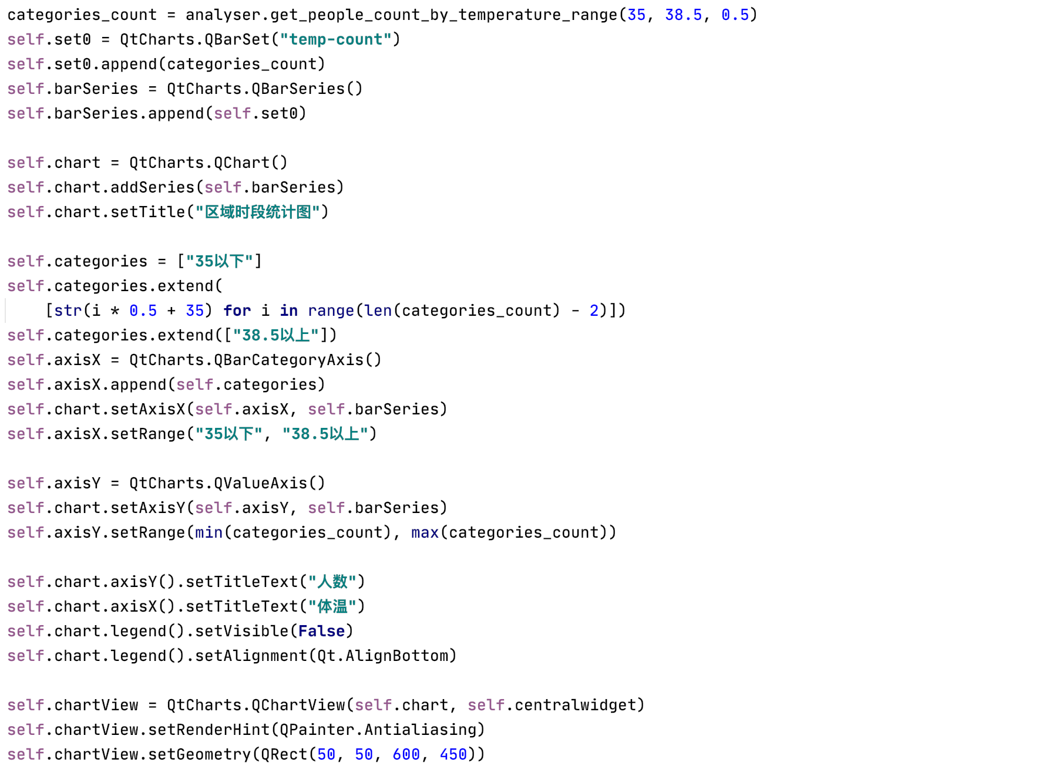

每个体温区间人数的获取代码如下：

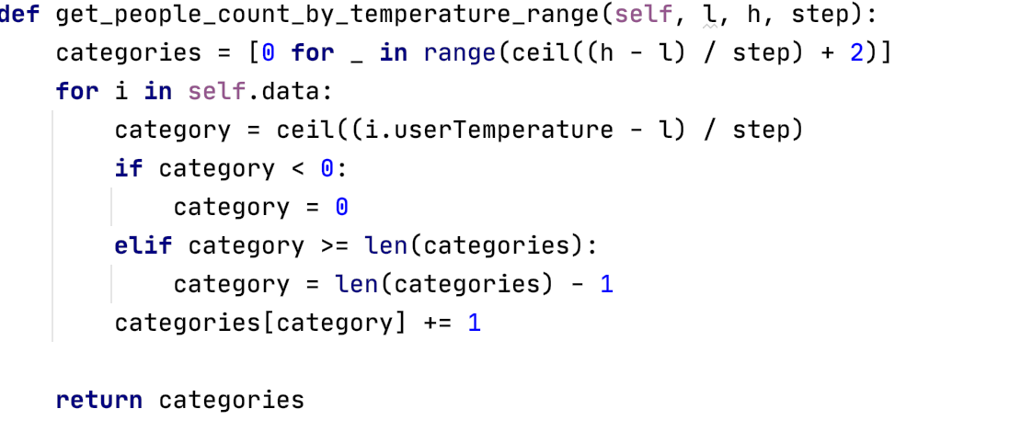

界面效果如下，我们还可以通过选择不同的区段打开不同的子界面来进行数据的对比操作：

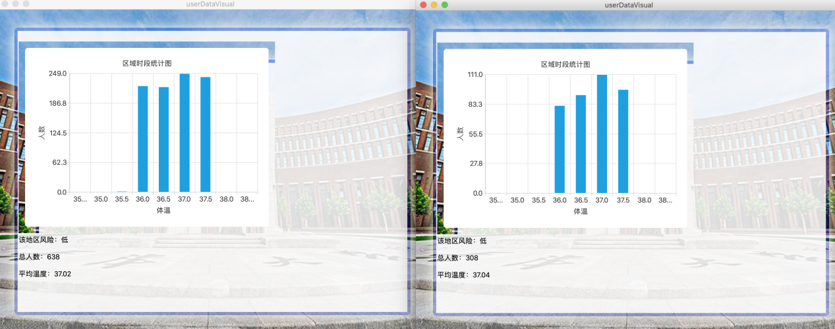

1. 个人数据统计模块

4.1输入想要查询用户的ID界面：

面的基本逻辑依靠PyQt Designer完成，通过添加组件来实现基本布局。这个界面的布局较为简单，只有输入框与确认按钮。输入想查询的信息后点击确认即可。

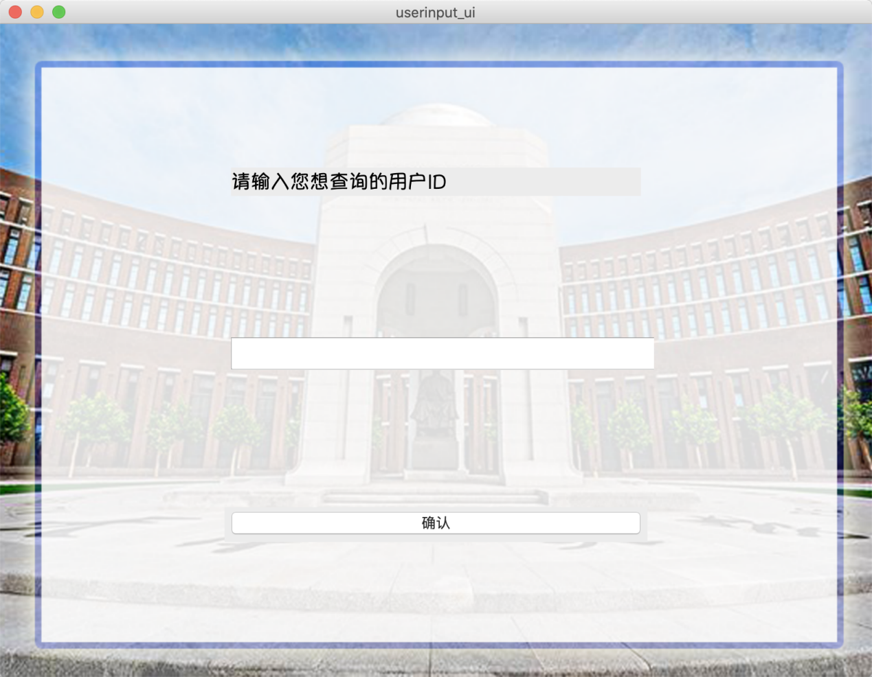

4.2获取用户体温信息：

我们在Django框架下进行数据库的交互，通过UserInfo类存储数据信息。并在da_manage.py文件的DataAnalysis类进行数据的操作。我们将ID作为参数，初始化类，为了防止获取的数据过多，我们对于用户测温超过7次的只截取数据的最后7个，并返回用户姓名、ID、最大值、最小值、平均值。并把测温时间、温度、地点转换成string格式保存到新的列表，代码如下

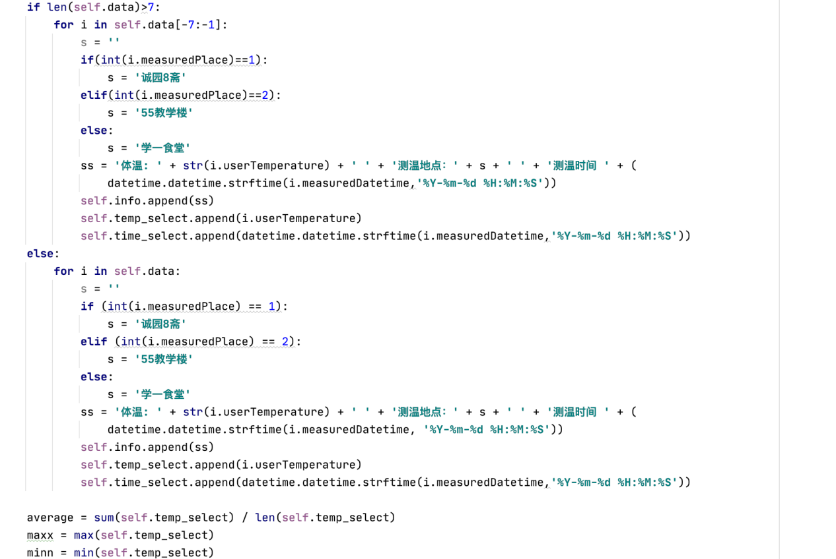

4.3数据显示界面与折线统计图的绘制：

我们显示得到的数据，点击生成图表按钮可生成折线图：

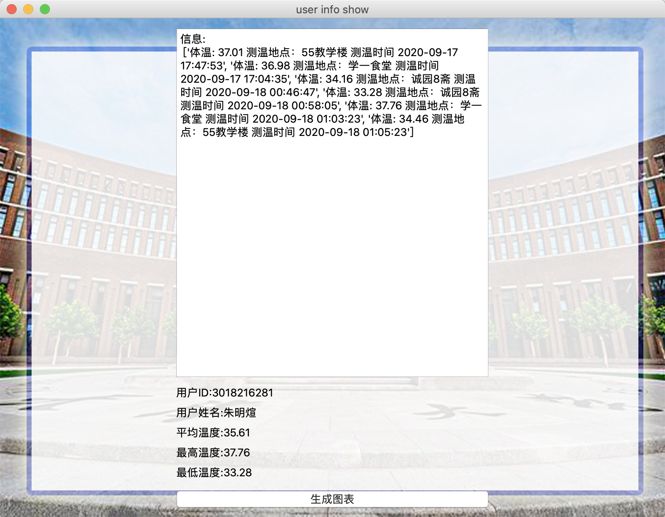

折线图主要用到了lineseries，取温度与测温时间作为纵坐标与横坐标，通过点、值对的形式进行填充，划定纵坐标区间为35-39摄氏度，横坐标即为每次测温的温度代码如下：

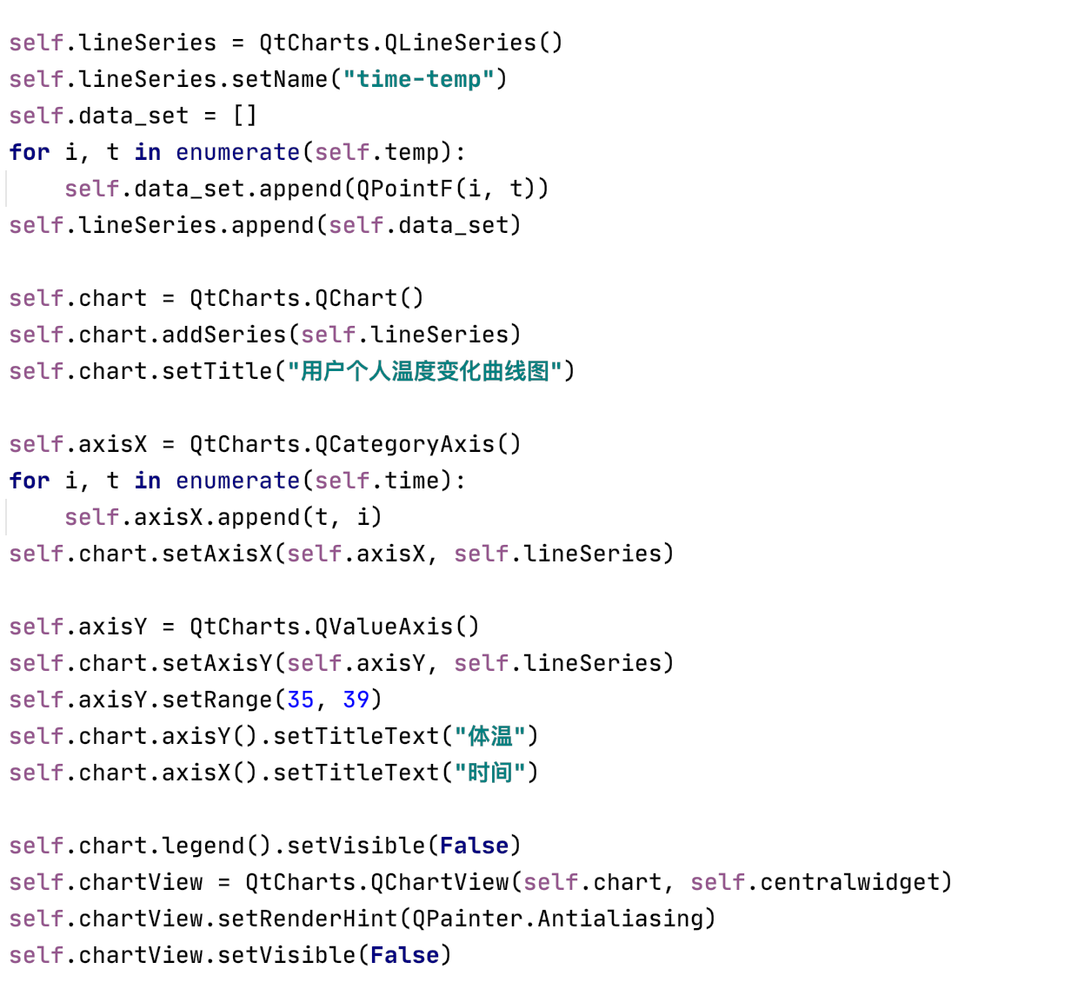

图表效果如下：

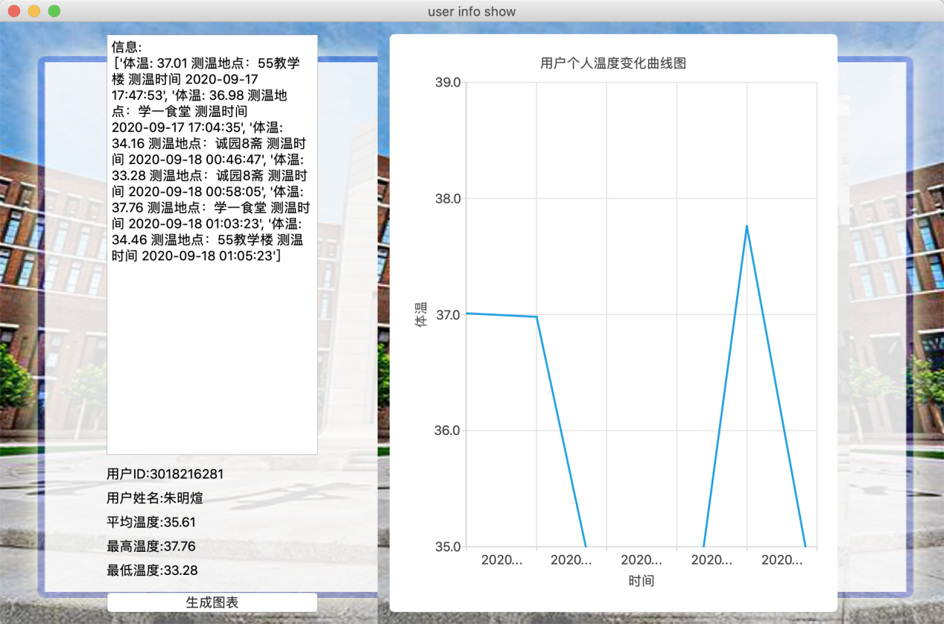

1. 人脸识别模块

5.1人脸信息的录入：

我们使用opencv的库函数调用系统摄像头进行人脸读入操作，为了防止人脸识别阻碍UI运行，所以我们调用子线程的方式进行人脸识别。并且把摄像头的画面显示到框定的部分

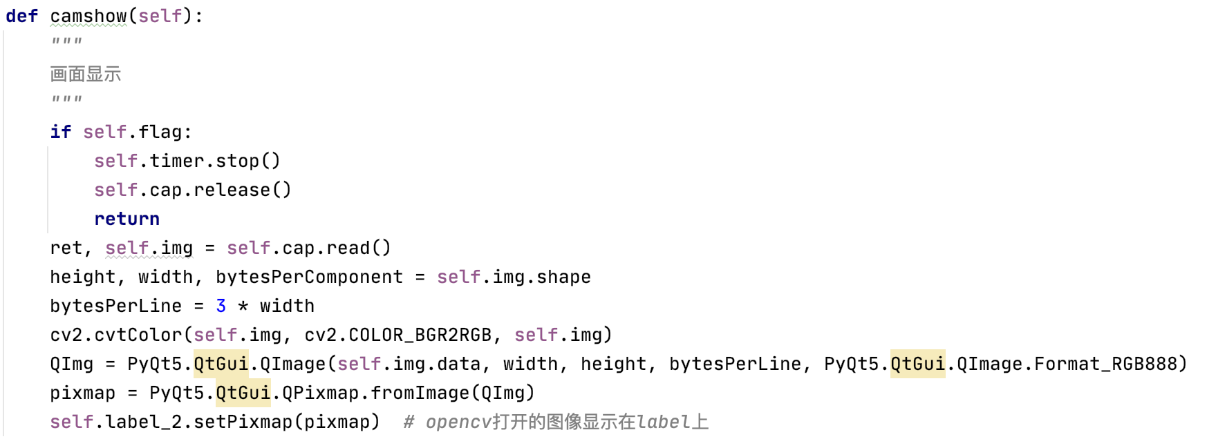

5.2人脸识别过程

启用FaceProcess()类，提取照片中的特征信息。首先进行人脸的活体性检测，这里调用了sdk中的arcface.detect_faces函数实现。检测成功后利用arcface.extract_feature提取特征，与之前存入照片的特征进行匹配，如果人脸信息已经保存则匹配成功，否则会一直匹配。

代码如下：

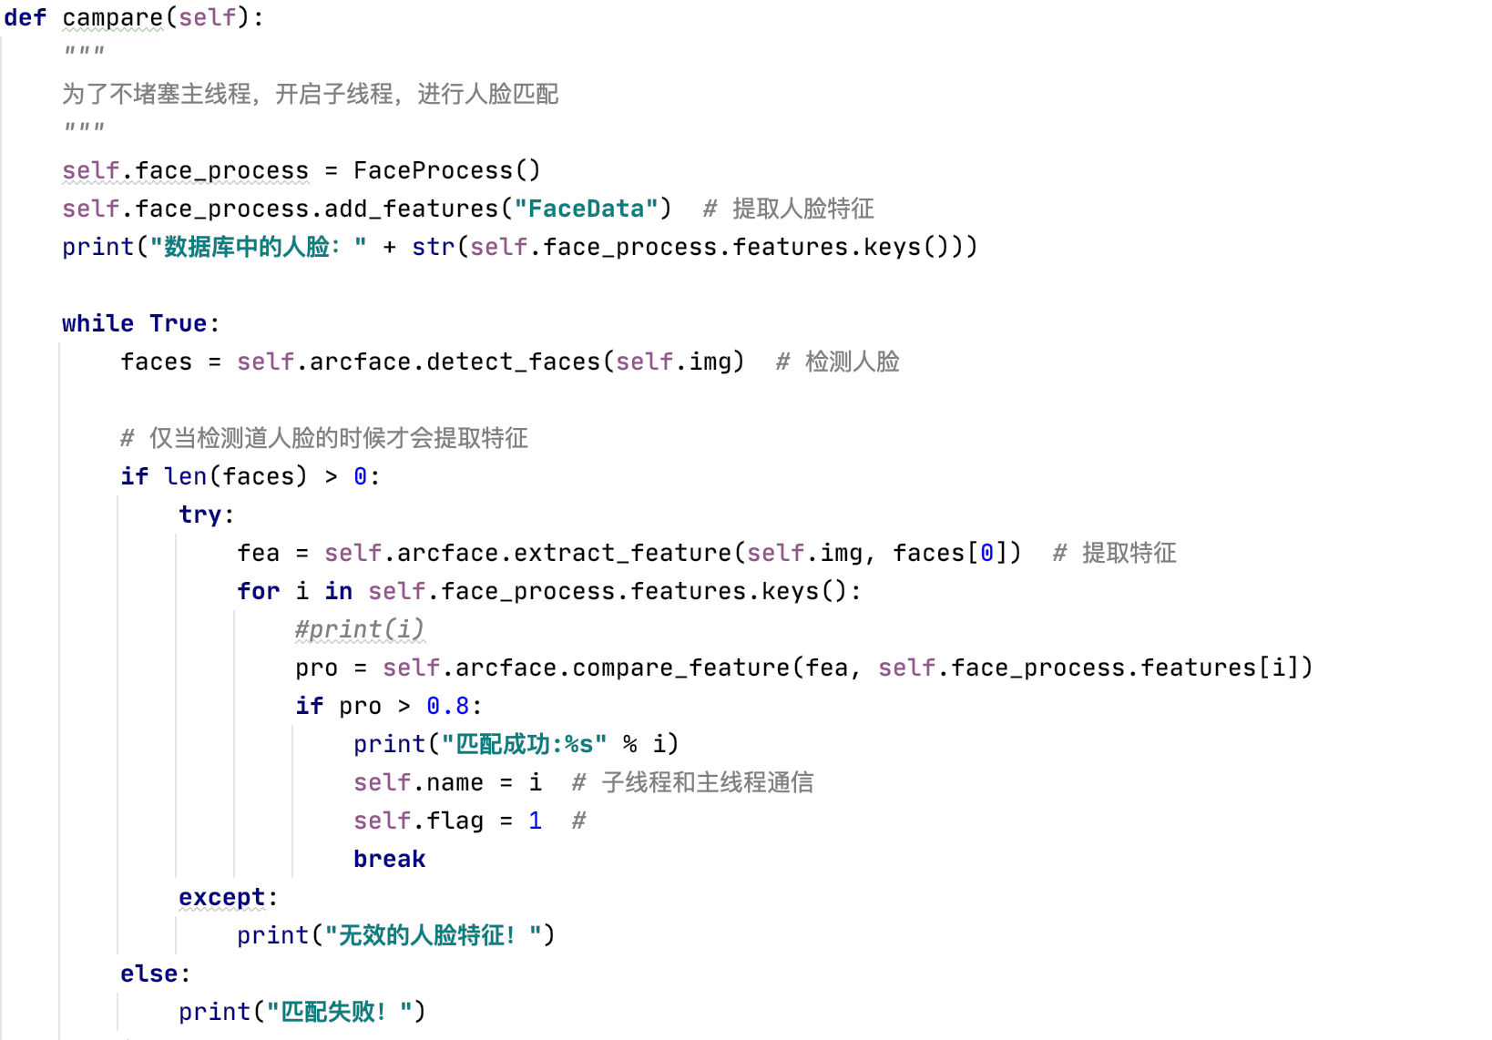

5.3人脸识别信息参数与函数初始化：

我们在进行人脸识别前要对需要用的参数和函数进行初始的定义，参数定义如下：

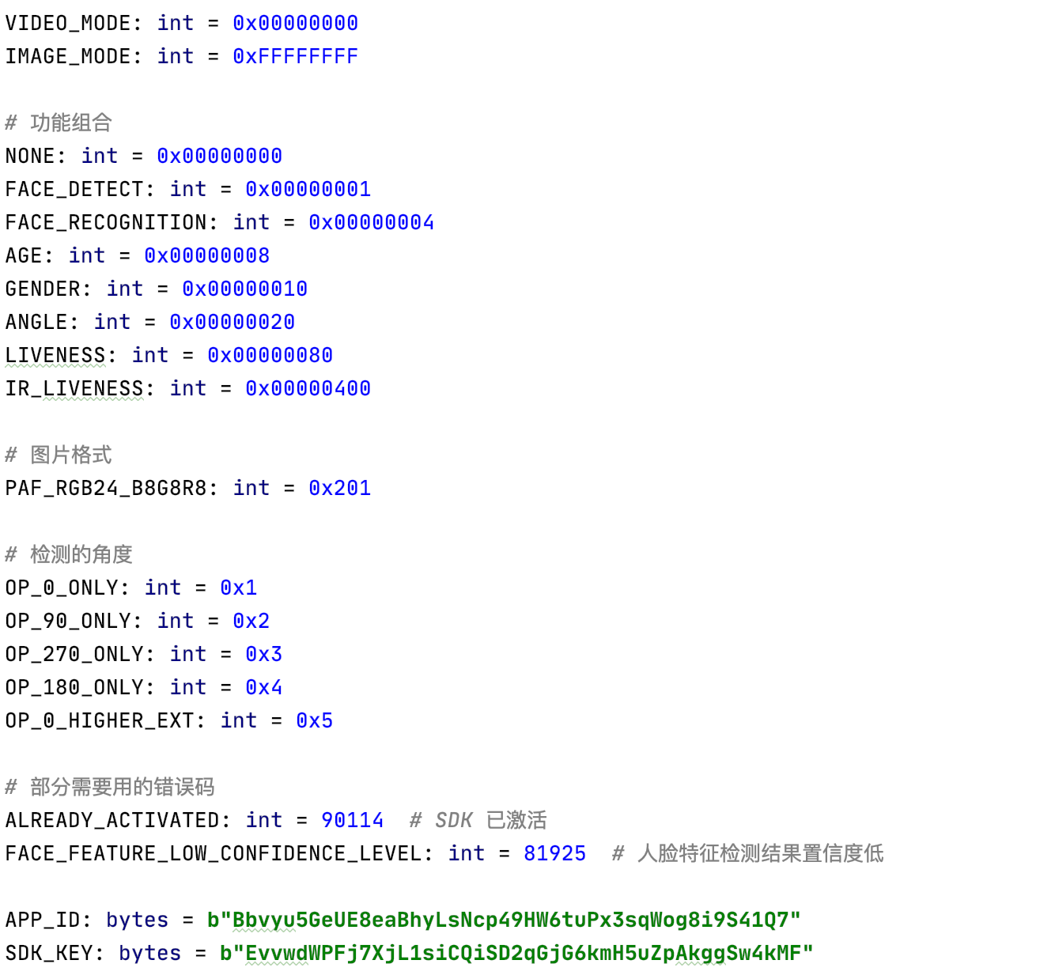

而函数结构体的定义则放在单独的文件中。

5.4人脸检测、特征提取与对比的函数实现：

人脸检测函数：首先将传进来的图像信息进行多信息的分辨，识别宽高、再将识别到的信息保存成python格式。

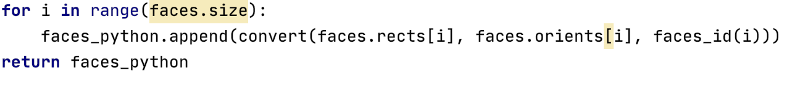

以上代码是保存人脸特征、坐标与id

特征提取函数：利用已有的函数结构体提取特征保存为byte格式

特征对比函数：将人脸与预留的照片分别进行特征匹配，直到匹配成功。

5.5实现结果：  
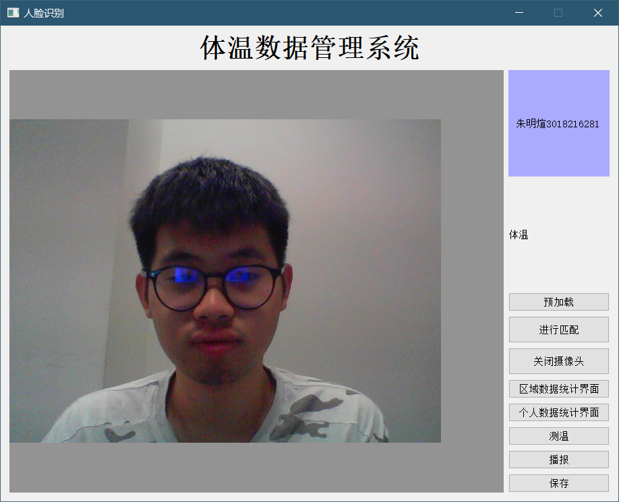

六、语音播报模块

6.1体温建议预设定：

将主界面测温后的温度作为参数，不同温度产生不同的语句

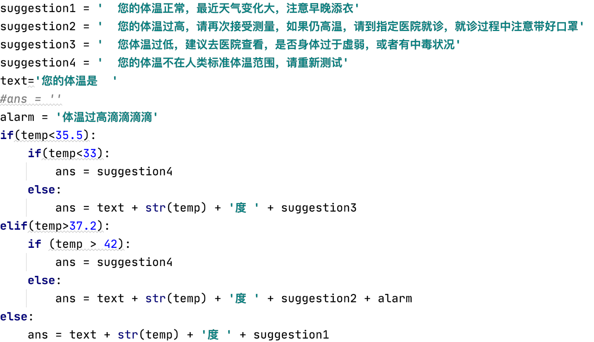6.2播报功能实现：

利用了pyttsx3库，代码如下：

